编号：0247-2020
不符合项报告
企业名称：辽宁吉尔电子有限责任公司 不符合报告编号：01
企业下属部门: 技检部 陪同人员:陈立民
不符合事实描述：
技检部提供的企业标准Q/DEF 0031-2017《电动机数字化智能控制装置》；依据的标准GB14048.6-2008《 低压开关设备和控制设备 接触器和电动机起动器 第2部分:交流半导体电动机控制器和起动器(含软起动器)》标准非现行有效。不满足GB/T 19022-2003/ISO 10012:2003标准中6.2.1 程序“……制定新的程序或更改现有的程序应经授权批准并受控程序应现行有效，需要时可获得和提供”条款的管理要求。
不符合认证审核准则条款号： GB/T 19022-2003标准 6.2.1条款 程序
不符合程度：主要不符合____；次要不符合 √ ；
审核员(签名)_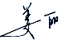__________ 陪同人员(签名)___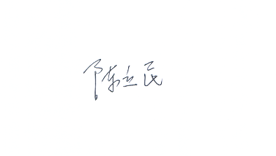______

企业部门代表（签名）_________
日期:2020.12.11
纠正措施:1、停止使用上述标准，启用GB14048.6-2016标准，受控存档。组织技术人员学习新标准。
2、每年组织技术人员对公司使用所有标准进行查新。杜绝类似现象发生。
企业部门代表签名: 审核员签名:
纠正措施完成情况:
整改措施已落实，验证有效。

审核组代表签名: 日期：2020.12.11
可另附页

